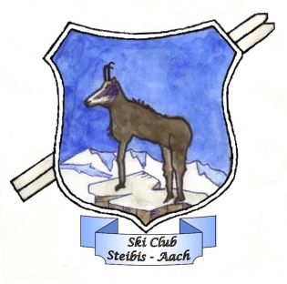

Einverständniserklärung zur Teilnahme am Training nach den Infektionsschutzmaßnahmenverordnung

Hiermit erkläre ich mich damit einverstanden, dass mein(e)
Sohn/Tochter …………………………………………………… an

den Trainingsmaßnahmen des SC Steibis-Aach e. V. teilnimmt.

Steibis, den__________________ _____________________
Unterschrift

